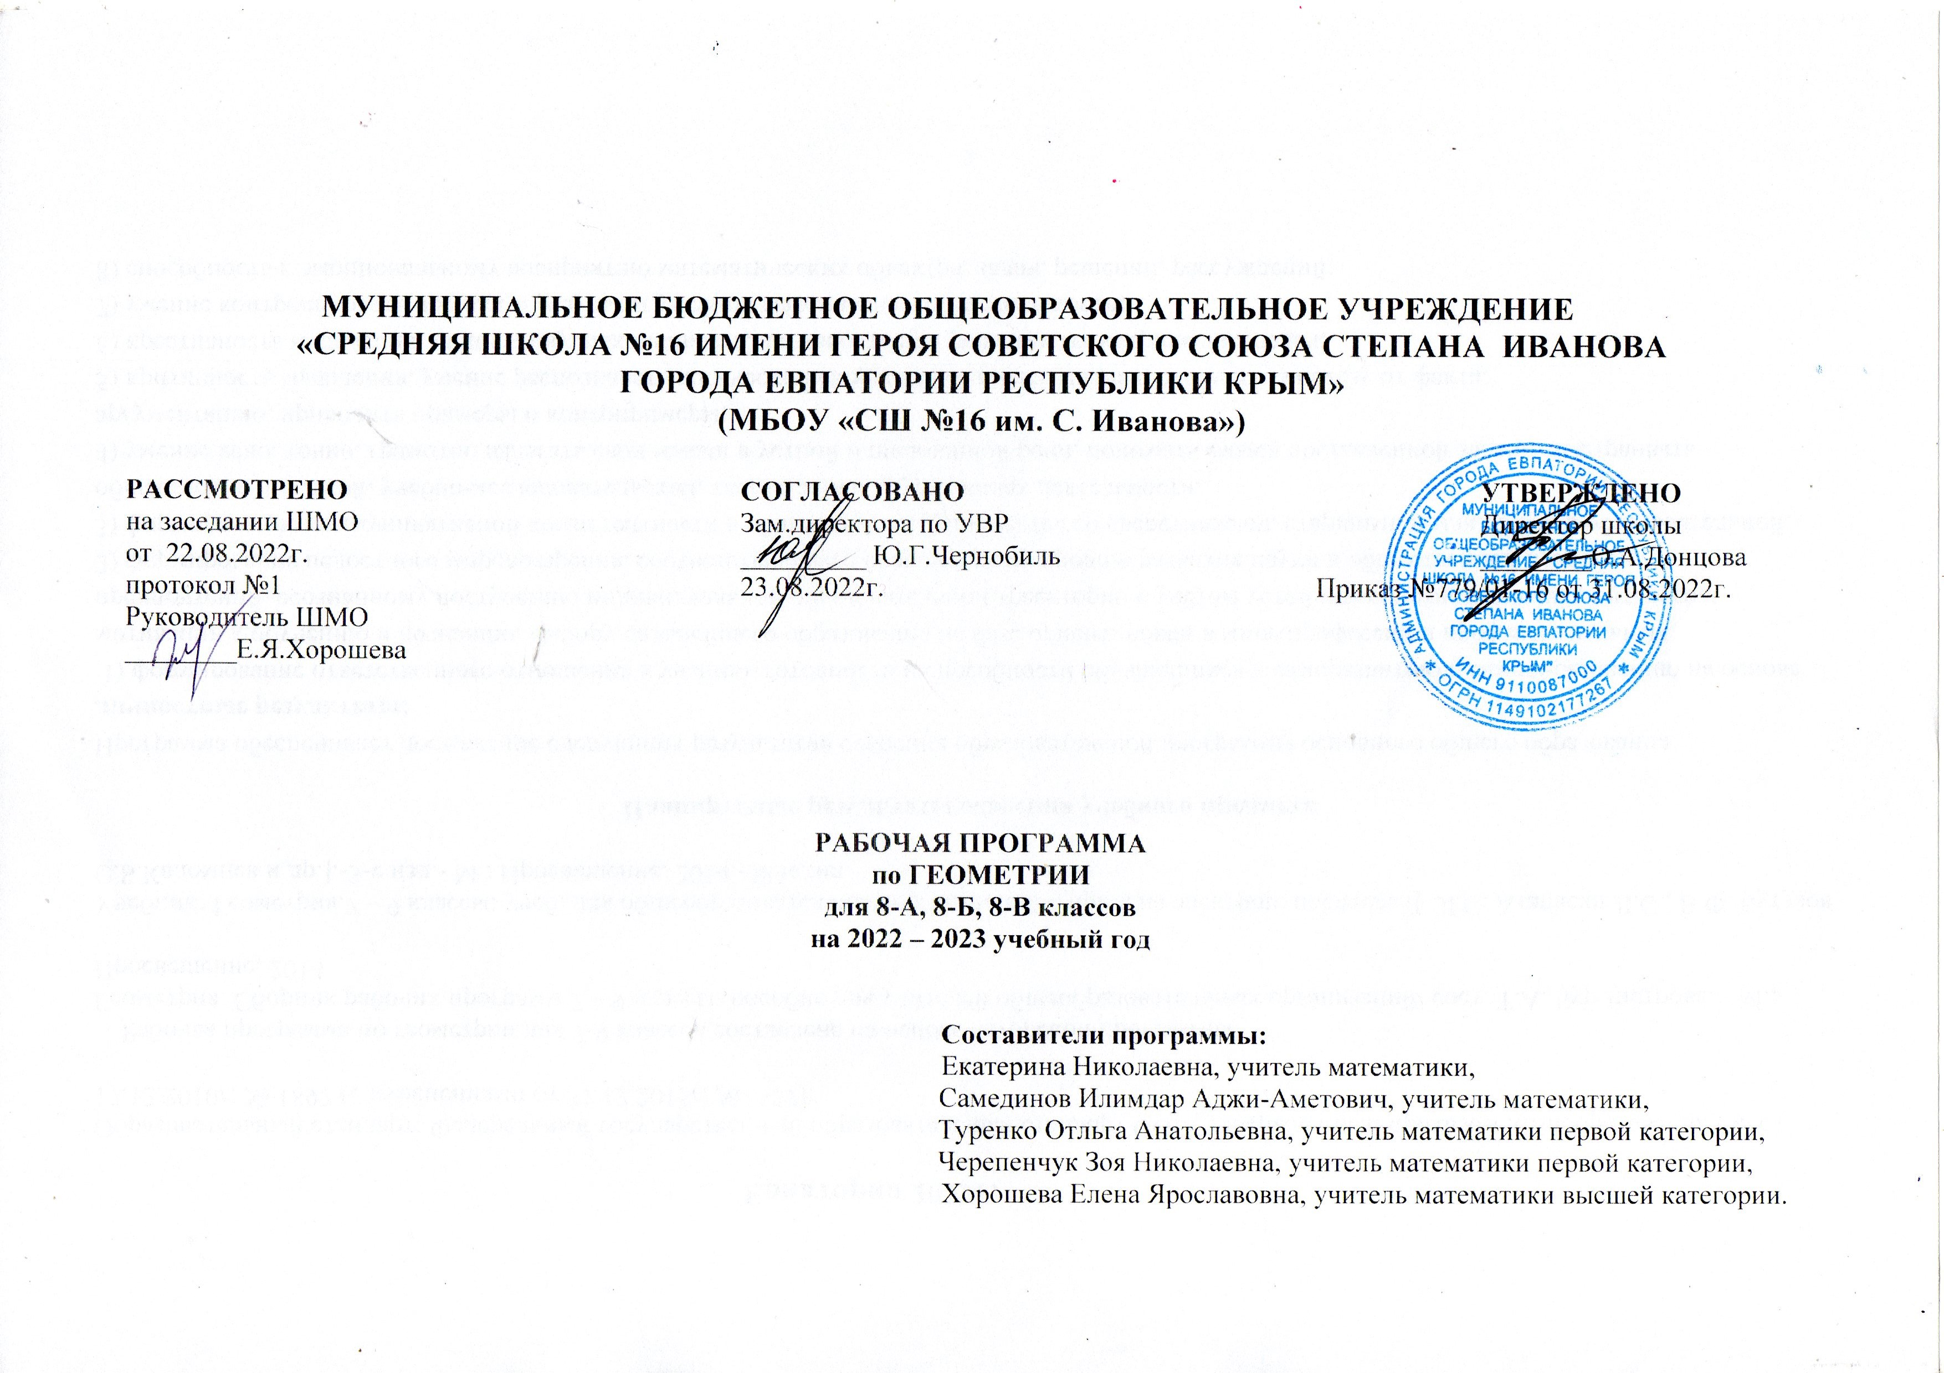
МУНИЦИПАЛЬНОЕ БЮДЖЕТНОЕ ОБЩЕОБРАЗОВАТЕЛЬНОЕ УЧРЕЖДЕНИЕ
«СРЕДНЯЯ ШКОЛА №16 ИМЕНИГЕРОЯ СОВЕТСКОГО СОЮЗА СТЕПАНА ИВАНОВА ГОРОДА ЕВПАТОРИИ РЕСПУБЛИКИ КРЫМ»
(МБОУ «СШ №16 им. С. Иванова»)
РАССМОТРЕНО СОГЛАСОВАНО УТВЕРЖДЕНО
на заседании ШМО Зам.директора по УВР Директор школы
от 20.08.2022г. _________ Ю.Г.Чернобиль ________О.А.Донцова
протокол №1 23.08.2022г. Приказ №781/01-16 от 30.08.2022г.
Руководитель ШМО
________Е.Я.Хорошева

РАБОЧАЯ ПРОГРАММА
по ГЕОМЕТРИИ
для 8-А, 8-Б, 8-В классов
на 2022 – 2023 учебный год

Составители программы:
Екатерина Николаевна, учитель математики,
Самединов Илимдар Аджи-Аметович, учитель математики,
Туренко Отльга Анатольевна, учитель математики первой категории,
Черепенчук Зоя Николаевна, учитель математики первой категории,
Хорошева Елена Ярославовна, учитель математики первой категории.

Евпатория 2022г.

Образовательный стандарт: Федеральный государственный образовательный стандарт ООО, утвержденный приказом Минобразования РФ от 17.12.2010г. № 1897 (с изменениями от 31.12.2015г. №1577).

Рабочая программа по геометрии для 9 класса составлена на основе авторской программы:
Геометрия. Сборник рабочих программ 7 – 9 классы: пособие для учителей общеобразовательных организаций/ сост. Т.А. Бурмистрова. - М.: Просвещение, 2014.

Учебник: Геометрия.7 – 9 классы: учеб. для общеобразоват. организаций с прил. на электрон. носителе/ [ Л.С. Атанасян Л.С., В.Ф. Бутузов ,С.Б.Кадомцев и др.].-3-е изд.- М.: Просвещение, 2014.-383с.:ил.

Планируемые результаты освоения учебного предмета

Программа обеспечивает достижение следующих результатов освоения образовательной программы основного общего образования:
личностные результаты:
1) формирование ответственного отношения к учению, готовности и способности обучающихся к саморазвитию и самообразованию на основе мотивации к обучению и познанию, выбору дальнейшего образования на базе ориентировки в мире профессий и профессиональных предпочтений, осознанному построению индивидуальной образовательной траектории с учётом устойчивых познавательных интересов;
2) формирование целостного мировоззрения, соответствующего современному уровню развития науки и общественной практики;
3) формирование коммуникативной компетентности в общении и сотрудничестве со сверстниками, старшими и младшими в образовательной, общественно полезной, учебно-исследовательской, творческой и других видах деятельности;
4) умение ясно, точно, грамотно излагать свои мысли в устной и письменной речи, понимать смысл поставленной задачи, выстраивать аргументацию, приводить примеры и контрпримеры;
5) критичность мышления, умение распознавать логически некорректные высказывания, отличать гипотезу от факта;
6) креативность мышления, инициативу, находчивость, активность при решении геометрических задач;
7) умение контролировать процесс и результат учебной математической деятельности;
8) способность к эмоциональному восприятию математических объектов, задач, решений, рассуждений;
метапредметные результаты:
1) умение самостоятельно планировать альтернативные пути достижения целей, осознанно выбирать наиболее эффективные способы решения учебных и познавательных задач;
2) умение осуществлять контроль по результату и по способу действия на уровне произвольного внимания и вносить необходимые коррективы;
3) умение адекватно оценивать правильность или ошибочность выполнения учебной задачи, её объективную трудность и собственные возможности её решения;
4) осознанное владение логическими действиями определения понятий, обобщения, установления аналогий, классификации на основе самостоятельного выбора оснований и критериев, установления родовидовых связей;
5) умение устанавливать причинно-следственные связи, строить логическое рассуждение, умозаключение (индуктивное, дедуктивное и по аналогии) и выводы;
6) умение создавать, применять и преобразовывать знаковосимволические средства, модели и схемы для решения учебных и познавательных задач;
7) умение организовывать учебное сотрудничество и совместную деятельность с учителем и сверстниками: определять цели, распределять функции и роли участников, общие способы работы; умение работать в группе: находить общее решение и разрешать конфликты на основе согласования позиций и учёта интересов; слушать партнёра; формулировать, аргументировать и отстаивать своё мнение;
8) формирование и развитие учебной и общепользовательской компетентности в области использования информационно-коммуникационных технологий (ИКТ-компетентности);
9) формирование первоначальных представлений об идеях и о методах математики как об универсальном языке науки и техники, о средстве моделирования явлений и процессов; 10) умение видеть математическую задачу в контексте проблемной ситуации в других дисциплинах, в окружающей жизни;
11) умение находить в различных источниках информацию, необходимую для решения математических проблем, и представлять её в понятной форме; принимать решение в условиях неполной и избыточной, точной и вероятностной информации;
12) умение понимать и использовать математические средства наглядности (рисунки, чертежи, схемы и др.) для иллюстрации, интерпретации, аргументации;
13) умение выдвигать гипотезы при решении учебных задач и понимать необходимость их проверки;
14) умение применять индуктивные и дедуктивные способы рассуждений, видеть различные стратегии решения задач;
15) понимание сущности алгоритмических предписаний и умение действовать в соответствии с предложенным алгоритмом;
16) умение самостоятельно ставить цели, выбирать и создавать алгоритмы для решения учебных математических проблем;
17) умение планировать и осуществлять деятельность, направленную на решение задач исследовательского характера;
предметные результаты:
1) овладение базовым понятийным аппаратом по основным разделам содержания; представление об основных изучаемых понятиях (число, геометрическая фигура, вектор, координаты) как важнейших математических моделях, позволяющих описывать и изучать реальные процессы и явления;
2) умение работать с геометрическим текстом (анализировать, извлекать необходимую информацию), точно и грамотно выражать свои мысли в устной и письменной речи с применением математической терминологии и символики, использовать различные языки математики, проводить классификации, логические обоснования, доказательства математических утверждений;
3) овладение навыками устных, письменных, инструментальных вычислений;
4) овладение геометрическим языком, умение использовать его для описания предметов окружающего мира, развитие пространственных представлений и изобразительных умений, приобретение навыков геометрических построений;
5) усвоение систематических знаний о плоских фигурах и их свойствах, а также на наглядном уровне — о простейших пространственных телах, умение применять систематические знания о них для решения геометрических и практических задач;
6) умение измерять длины отрезков, величины углов, использовать формулы для нахождения периметров, площадей и объёмов геометрических фигур;
7) умение применять изученные понятия, результаты, методы для решения задач практического характера и задач из смежных дисциплин с использованием при необходимости справочных материалов, калькулятора, компьютера.

Наглядная геометрия
Ученик научится:
1) распознавать на чертежах, рисунках, моделях и в окружающем мире плоские и пространственные геометрические фигуры;
2) распознавать развёртки куба, прямоугольного параллелепипеда, правильной пирамиды, цилиндра и конуса;
3) определять по линейным размерам развёртки фигуры линейные размеры самой фигуры и наоборот;
4) вычислять объём прямоугольного параллелепипеда.
Ученик получит возможность научиться:
5) вычислять объёмы пространственных геометрических фигур, составленных из прямоугольных параллелепипедов;
6) углубить и развить представления о пространственных геометрических фигурах;
7) применять понятие развёртки для выполнения практических расчётов.

Геометрические фигуры
Ученик научится:
1) пользоваться языком геометрии для описания предметов окружающего мира и их взаимного расположения;
2) распознавать и изображать на чертежах и рисунках геометрические фигуры и их конфигурации;
3) находить значения длин линейных элементов фигур и их отношения, градусную меру углов от 0 до 180°, применяя определения, свойства и признаки фигур и их элементов, отношения фигур (равенство, подобие, симметрии, поворот, параллельный перенос);
4) оперировать с начальными понятиями тригонометрии и выполнять элементарные операции над функциями углов;
5) решать задачи на доказательство, опираясь на изученные свойства фигур и отношений между ними и применяя изучен ные методы доказательств;
6) решать несложные задачи на построение, применяя основные алгоритмы построения с помощью циркуля и линейки;
7) решать простейшие планиметрические задачи в пространстве.
Ученик получит возможность научиться:
8) овладеть методами решения задач на вычисления и доказательства: методом от противного, методом подобия, методом перебора вариантов и методом геометрических мест точек;
9) приобрести опыт применения алгебраического и тригонометрического аппарата и идей движения при решении геометрических задач;
10) овладеть традиционной схемой решения задач на построение с помощью циркуля и линейки: анализ, построение, доказательство и исследование;
11) научиться решать задачи на построение методом геометрического места точек и методом подобия;
12) приобрести опыт исследования свойств планиметрических фигур с помощью компьютерных программ;
13) приобрести опыт выполнения проектов по темам: «Геометрические преобразования на плоскости», «Построение отрезков по формуле».

Измерение геометрических величин
Ученик научится:
1) использовать свойства измерения длин, площадей и углов при решении задач на нахождение длины отрезка, длины окружности, длины дуги окружности, градусной меры угла;
2) вычислять длины линейных элементов фигур и их углы, используя формулы длины окружности и длины дуги окружности, формулы площадей фигур;
3) вычислять площади треугольников, прямоугольников, параллелограммов, трапеций, кругов и секторов;
4) вычислять длину окружности, длину дуги окружности;
5) решать задачи на доказательство с использованием формул длины окружности и длины дуги окружности, формул площадей фигур;
6) решать практические задачи, связанные с нахождением геометрических величин (используя при необходимости справочники и технические средства).
Ученик получит возможность научиться:
7) вычислять площади фигур, составленных из двух или более прямоугольников, параллелограммов, треугольников, круга и сектора;
8) вычислять площади многоугольников, используя отношения равновеликости и равносоставленности;
9) приобрести опыт применения алгебраического и тригонометрического аппарата и идей движения при решении задач на вычисление площадей многоугольников.

Координаты
Ученик научится:
1) вычислять длину отрезка по координатам его концов; вычислять координаты середины отрезка;
2) использовать координатный метод для изучения свойств прямых и окружностей.
Ученик получит возможность научиться:
3) овладеть координатным методом решения задач на вычисление и доказательство;
4) приобрести опыт использования компьютерных программ для анализа частных случаев взаимного расположения окружностей и прямых;
5) приобрести опыт выполнения проектов на тему «Применение координатного метода при решении задач на вычисление и доказательство».

Векторы
Ученик научится:
1) оперировать с векторами: находить сумму и разность двух векторов, заданных геометрически, находить вектор, равный произведению заданного вектора на число;
2) находить для векторов, заданных координатами: длину вектора, координаты суммы и разности двух и более векторов, координаты произведения вектора на число, применяя при необходимости сочетательный, переместительный и распределительный законы;
3) вычислять скалярное произведение векторов, находить угол между векторами, устанавливать перпендикулярность прямых.
Ученик получит возможность научиться:
4) овладеть векторным методом для решения задач на вычисление и доказательство;
5) приобрести опыт выполнения проектов на тему «Применение векторного метода при решении задач на вычисление и доказательство».

8 класс

Повторение курса геометрии 7 класса (4 ч.)
Четырехугольники (10 ч.)
Многоугольник, выпуклый многоугольник, четырехугольник. Параллелограмм, его свойства и признаки. Трапеция. Прямоугольник, ромб, квадрат, их свойства. Осевая и центральная симметрии.
Доказательства большинства теорем данной темы и решения многих задач проводятся с помощью признаков равенства треугольников, поэтому полезно их повторить, в начале изучения темы.
Осевая и центральная симметрии вводятся не как преобразование плоскости, а как свойства геометрических фигур, в частности четырехугольников. Рассмотрение этих понятий как движений плоскости состоится в 9 классе.
Площадь (12 ч.)
Понятие площади многоугольника. Площади прямоугольника, параллелограмма, треугольника, трапеции. Теорема Пифагора.
Вывод формул для вычисления площадей прямоугольника, параллелограмма, треугольника, трапеции основывается на двух основных свойствах площадей, которые принимаются исходя из наглядных представлений, а также на формуле площади квадрата, обоснование которой не является обязательным для обучающихся.
Доказательство теоремы Пифагора основывается на свойствах площадей и формулах для площадей квадрата и прямоугольника.
Подобные треугольники (17 ч.)
Подобные треугольники. Признаки подобия треугольников. Применение подобия к доказательству теорем и решению задач. Синус, косинус и тангенс острого угла прямоугольного треугольника.
Определение подобных треугольников дается не на основе преобразования подобия, а через равенство углов и пропорциональность сходственных сторон.
Признаки подобия треугольников доказываются с помощью теоремы об отношении площадей треугольников, имеющих по равному углу.
На основе признаков подобия доказывается теорема о средней линии треугольника, утверждение о точке пересечения медиан треугольника, а также два утверждения о пропорциональных отрезках в прямоугольном треугольнике. Дается представление о методе подобия в задачах на построение.
В заключение темы вводятся элементы тригонометрии — синус, косинус и тангенс острого угла прямоугольного треугольника.
Окружность(13 ч.)
Взаимное расположение прямой и окружности. Касательная к окружности, ее свойство и признак. Центральные и вписанные углы. Четыре замечательные точки треугольника. Вписанная и описанная окружности.
В данной теме вводится много новых понятий и рассматривается много утверждений, связанных с окружностью. Для их усвоения следует уделить большое внимание решению задач.
Утверждения о точке пересечения биссектрис треугольника и точке пересечения серединных перпендикуляров к сторонам треугольника выводятся как следствия из теорем о свойствах биссектрисы угла и серединного перпендикуляра к отрезку. Теорема о точке пересечения высот треугольника (или их продолжений) доказывается с помощью утверждения о точке пересечения серединных перпендикуляров.
Наряду с теоремами об окружностях, вписанной в треугольник и описанной около него, рассматриваются свойство сторон описанного четырехугольника и свойство углов вписанного четырехугольника.
Повторение (11 ч.)

Тематическое планирование
№  п/п | Изучаемая тема | Кол-во часов | Контрольные работы
1 | Повторение (вводное, восстанавливающее) | 4 | -
2 | Четырехугольники | 10 | 1
3 | Площадь | 12 | 1
4 | Подобные треугольники | 17 | 2
5 | Окружность | 13 | 1
6 | Повторение (итоговое) | 11 | 1
 | Всего | 67 | 6

Календарно – тематическое планирование
8класс

№ урока |  | Дата |  | Тема урока
план | факт | план | факт | Тема урока
1.Повторение (4 ч.)
1 |  | 01.09. |  | Повторение (вводное)
2 |  | 06.09. |  | Повторение (вводное)
3 |  | 08.09. |  | Диагностическая работа.
4 |  | 12.09. |  | Повторение (восстанавливающее)
2.Четырёхугольники (10 ч.)
5 |  | 15.09. |  | Многоугольник. Выпуклый многоугольник.
6 |  | 20.09. |  | Сумма внутренних углов многоугольника.
7 |  | 22.09. |  | Четырёхугольник. Параллелограмм и его свойства.
8 |  | 29.09. |  | Трапеция
9 |  | 04.10 |  | Решение задач.
10 |  | 06.10. |  | Прямоугольник.
11 |  | 11.10. |  | Ромб и квадрат.
12 |  | 13.10. |  | Осевая и центральная симметрии.
13 |  | 18.10. |  | Решение задач.
14 |  | 20.10. |  | Контрольная работа №1 «Четырёхугольники»
3.Площадь (12 ч.)
15 |  | 25.10. |  | Анализ контрольной работы. Понятие площади многоугольника.
16 |  | 27.10. |  | Площадь прямоугольника.
17 |  | 08.11 |  | Площадь параллелограмма.
18 |  | 10.11. |  | Площадь треугольника.
19 |  | 15.11. |  | Решение задач.
20 |  | 17.11. |  | Площадь трапеции.
21 |  | 22.11. |  | Решение задач.
22 |  | 27.11. |  | Теорема Пифагора.
23 |  | 29.11. |  | Теорема, обратная теореме Пифагора.
24 |  | 01.12 |  | Формула Герона.
25 |  | 06.12. |  | Решение задач .
26 |  | 08.12. |  | Контрольная работа № 2 «Площадь»
4.Подобные треугольники (17 ч.) |  |  |  |  |  | 27.12
27 |  | 13.12. |  | Анализ контрольной работы. Пропорциональные отрезки. Определение подобных треугольников.
28 |  | 15.12. |  | Отношение площадей подобных треугольников.
29 |  | 20.12. |  | Первый признак подобия треугольников.
30 |  | 22.12. |  | Решение задач.
31 |  | 27.12. |  | Второй признак подобия треугольников.
32 |  | 29.12. |  | Решение задач.
33 |  |  |  | Третий признак подобия треугольников.
34 |  |  |  | Решение задач.
35 |  |  |  | Контрольная работа №3 «Подобие треугольников»
36 |  |  |  | Средняя линия треугольника.
37 |  |  |  | Пропорциональные отрезки в прямоугольном треугольнике.
38 |  |  |  | Практические приложения подобных треугольников. О подобии произвольных фигур
39 |  |  |  | Решение задач.
40 |  |  |  | Синус, косинус и тангенс острого угла прямоугольного треугольника.
41 |  |  |  | Значения синуса, косинуса и тангенса для углов 30⁰, 45⁰ и 60⁰.
42 |  |  |  | Решение задач.
43 |  |  |  | Контрольная работа №4 «Решение прямоугольных треугольников»
5.Окружность (13 ч.)
44 |  |  |  | Анализ контрольной работы. Взаимное расположение прямой и окружности.
45 |  |  |  | Касательная к окружности.
46 |  |  |  | Решение задач.
47 |  |  |  | Градусная мера дуги окружности. Теорема о вписанном угле.
48 |  |  |  | Решение задач.
49 |  |  |  | Свойства биссектрисы углы
50 |  |  |  | Решение задач.
51 |  |  |  | Свойства серединного перпендикуляра к отрезку
52 |  |  |  | Теорема о пересечении высот треугольника
53 |  |  |  | Решение задач. Вписанная окружность
54 |  |  |  | Описанная окружности.
55 |  |  |  | Решение задач.
56 |  |  |  | Контрольная работа №5 «Окружность »
6.Повторение (11 ч.)
57 |  |  |  | Анализ контрольной работы. Четырехугольники.
58 |  |  |  | Площадь
59 |  |  |  | Теорема Пифагора.
60 |  |  |  | Подобные треугольники.
61 |  |  |  | Окружность.
62 |  |  |  | Решение задач.
63 |  |  |  | Решение задач.
64 |  |  |  | Итоговая контрольная работа №6
65 |  |  |  | Анализ контрольной работы. Решение задач.
66 |  |  |  | Решение задач.
67 |  |  |  | Систематизация и обобщение знаний.

